**MyBase Desktop 7.3.4 for macOS 逆向**

https://www.52pojie.cn/forum.php?mod=viewthread&tid=1077928

其实我并不使用这个软件（我用OneNote）。19日那天在群里有人安利这个软件。  
我也不是谦虚，之前做过一些微小的工作：  
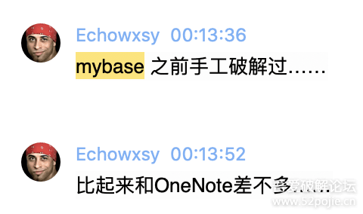   
（请忽略这个头像）  
  
然后我发现自己的的知识水平不够，通宵到凌晨5点……  
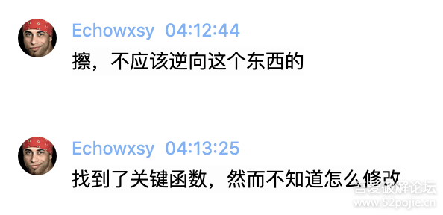   
还没有成功……  
  
于是我准备学习一个。  
  
================正文=================

1. 搜索 copy/paste 找到注册框位置：  
   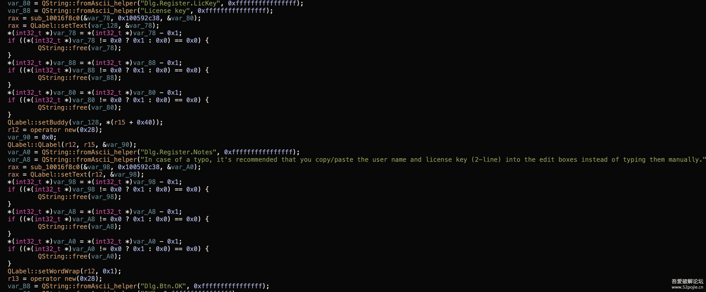
2. 回溯到注册函数：
3. 进入验证码校验函数：  
   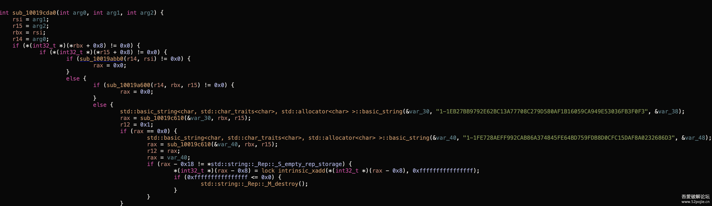

[Asm] 纯文本查看 复制代码

[?](https://www.52pojie.cn/forum.php?mod=viewthread&tid=1077928&extra=page%3D1%26filter%3Dtypeid%26typeid%3D377&page=1)

|  |
| --- |
| 1-1EB27BB9792E62BC13A77708C279D580AF1B16059CA949E53036FB3F0F3 |

这个字符串应该是私钥，下面那个

[Asm] 纯文本查看 复制代码

[?](https://www.52pojie.cn/forum.php?mod=viewthread&tid=1077928&extra=page%3D1%26filter%3Dtypeid%26typeid%3D377&page=1)

|  |
| --- |
| rax = sub_10019c610(&var_30, rbx, r15) |

就是对输入的字符串真正进行判断的地方了，跟进去看实现

1. 验证算法：  
   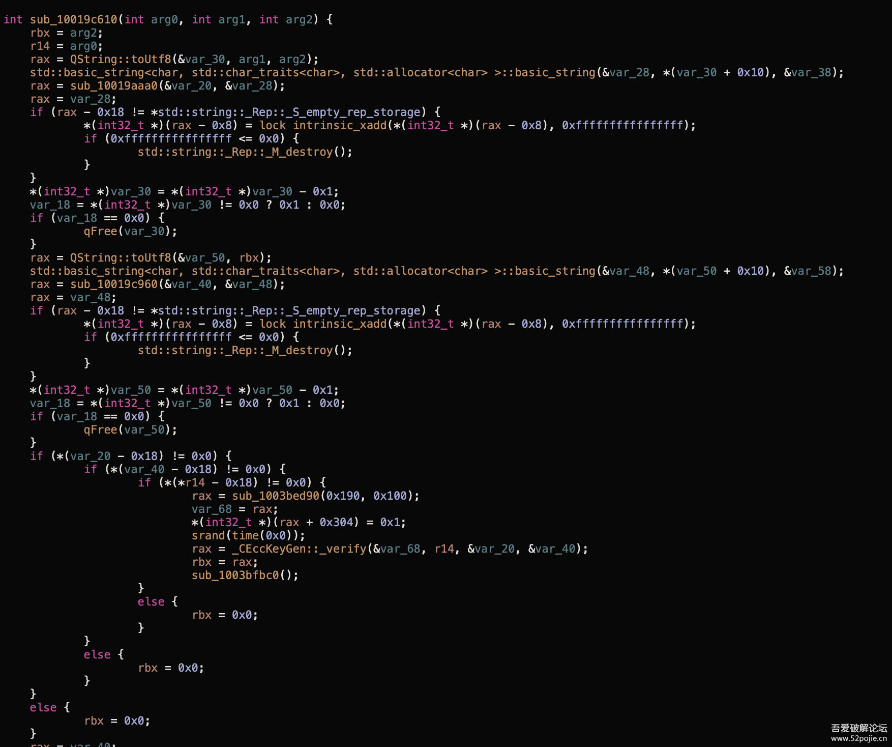   
   在这里，我们只需要修改返回值就好了：

[Asm] 纯文本查看 复制代码

[?](https://www.52pojie.cn/forum.php?mod=viewthread&tid=1077928&extra=page%3D1%26filter%3Dtypeid%26typeid%3D377&page=1)

|  |
| --- |
| loc_10019c77d:  mov        al, bl       ; CODE XREF=sub_10019c610+477, sub_10019c610+488, sub_10019c610+714  add        rsp, 0x60  pop        rbx  pop        r14  pop        rbp  ret |

将mov al,bl 修改为 mov al,0x1，你甚至都不需要nop填充

1. 导出可执行文件之后，任意注册码可以激活

文件就不上传了……  
